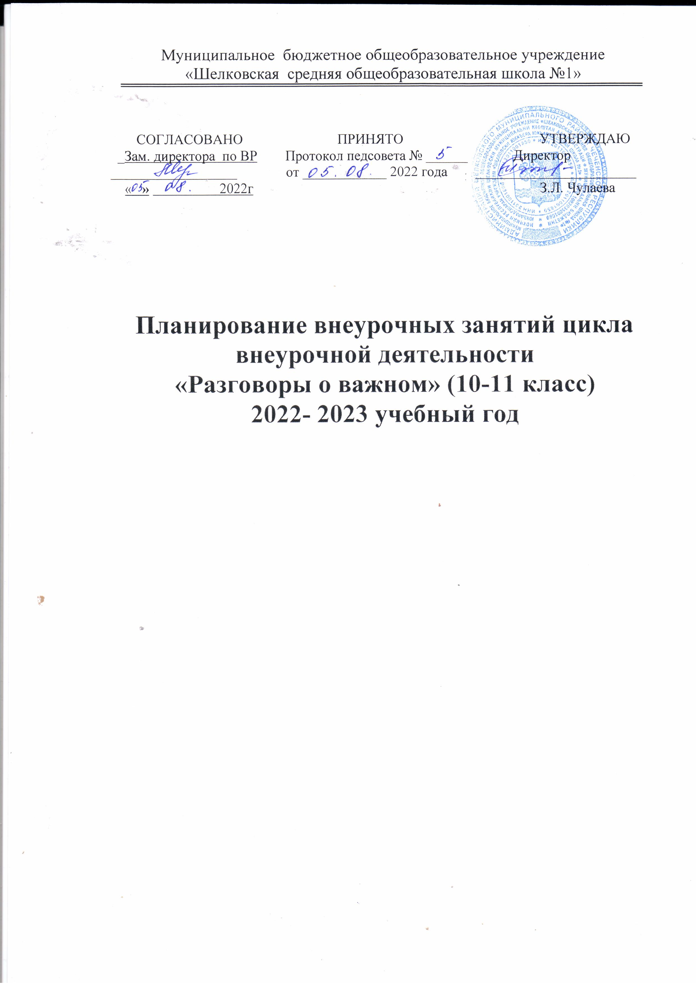

**Пояснительная записка**

Рабочая программа данного учебного курса внеурочной деятельности разработана в соответствии с требованиями:

* Федерального закона от 29.12.2012 № 273 «Об образовании в Российской Федерации»;
* приказа Минобрнауки от 17.05.2012 № 413 «Об утверждении федерального государственного образовательного стандарта среднего общего образования»;
* Методических рекомендаций по использованию и включению в содержание процесса обучения и воспитания государственных символов Российской Федерации, направленных письмом Минпросвещения от 15.04.2022 № СК-295/06;
* Методических рекомендаций по уточнению понятия и содержания внеурочной деятельности в рамках реализации основных общеобразовательных программ, в том числе в части проектной деятельности, направленных письмом Минобрнауки от 18.08.2017 № 09-1672;
* Стратегии развития воспитания в Российской Федерации на период до 2025 года, утвержденной распоряжением Правительства от 29.05.2015 № 996-р;
* СП 2.4.3648-20;
* СанПиН 1.2.3685-21;
* основной образовательной программы СОО МБОУ «Шелковская СОШ № 1»,

**Цель курса:** формирование взглядов школьников на основе национальных ценностей через изучение центральных тем – патриотизм, гражданственность, историческое просвещение, нравственность, экология.

**Место курса в плане внеурочной деятельности МБОУ «Шелковская СОШ № 1»:** учебный курс предназначен для обучающихся 10–11-х классов; рассчитан на 1 час в неделю/34 часа в год в каждом классе.

**Содержание курса внеурочной деятельности**

Содержание курса «Разговоры о важном» направлено на формирование у обучающихся ценностных установок, в числе которых – созидание, патриотизм и стремление к межнациональному единству. Темы занятий приурочены к государственным праздникам, знаменательным датам, традиционным праздникам, годовщинам со дня рождения известных людей – ученых, писателей, государственных деятелей и деятелей культуры:

➢ День знаний

➢ Наша страна – Россия

➢ 165 лет со дня рождения К. Э. Циолковского

➢ День музыки

➢ День пожилого человека

➢ День учителя

➢ День отца

➢ Международный день школьных библиотек

➢ День народного единства

➢ Мы разные, мы вместе

➢ День матери

➢ Символы России

➢ Волонтеры

➢ День героев Отечества

➢ День Конституции

➢ Тема Нового года. Семейные праздники и мечты

➢ Рождество

➢ День снятия Блокады

➢ 160 лет К. С. Станиславского

➢ День российской науки

➢ Россия и мир

➢ День защитника Отечества

➢ Международный женский день

➢ 110 лет со дня рождения советского писателя и поэта, автора слов гимнов Российской Федерации и СССР С. В. Михалкова

➢ День воссоединения Крыма с Россией

➢ Всемирный день театра

➢ День космонавтики. Мы первые!

➢ Память о геноциде советского народа нацистами и их пособниками

➢ День Земли

➢ День труда

➢ День победы. Бессмертный полк

➢ День детских общественных организаций

➢ Урок «Россия – страна возможностей»

**Планируемые результаты освоения курса внеурочной деятельности**

**Личностные результаты:**

* российская гражданская идентичность, патриотизм, уважение к своему народу, чувство ответственности перед Родиной, чувство гордости за свой край, свою Родину, прошлое и настоящее многонационального народа России, уважение государственных символов (герб, флаг, гимн);
* гражданская позиция как активного и ответственного члена российского общества, осознающего свои конституционные права и обязанности, уважающего закон и правопорядок, обладающего чувством собственного достоинства, осознанно принимающего традиционные национальные и общечеловеческие гуманистические и демократические ценности;
* готовность к служению Отечеству, его защите;
* сформированность мировоззрения, соответствующего современному уровню развития науки и общественной практики, основанного на диалоге культур, а также различных форм общественного сознания, осознание своего места в поликультурном мире;
* сформированность основ саморазвития и самовоспитания в соответствии с общечеловеческими ценностями и идеалами гражданского общества; готовность и способность к самостоятельной, творческой и ответственной деятельности;
* толерантное сознание и поведение в поликультурном мире, готовность и способность вести диалог с другими людьми, достигать в нем взаимопонимания, находить общие цели и сотрудничать для их достижения, способность противостоять идеологии экстремизма, национализма, ксенофобии, дискриминации по социальным, религиозным, расовым, национальным признакам и другим негативным социальным явлениям;
* навыки сотрудничества со сверстниками, детьми младшего возраста, взрослыми в образовательной, общественно полезной, учебно-исследовательской, проектной и других видах деятельности;
* нравственное сознание и поведение на основе усвоения общечеловеческих ценностей;
* готовность и способность к образованию, в том числе самообразованию, на протяжении всей жизни; сознательное отношение к непрерывному образованию как условию успешной профессиональной и общественной деятельности;
* эстетическое отношение к миру, включая эстетику быта, научного и технического творчества, спорта, общественных отношений;
* принятие и реализация ценностей здорового и безопасного образа жизни, потребности в физическом самосовершенствовании, занятиях спортивно-оздоровительной деятельностью, неприятие вредных привычек: курения, употребления алкоголя, наркотиков;
* бережное, ответственное и компетентное отношение к физическому и психологическому здоровью, как собственному, так и других людей, умение оказывать первую помощь;
* осознанный выбор будущей профессии и возможностей реализации собственных жизненных планов; отношение к профессиональной деятельности как возможности участия в решении личных, общественных, государственных, общенациональных проблем;
* сформированность экологического мышления, понимания влияния социально-экономических процессов на состояние природной и социальной среды; приобретение опыта эколого-направленной деятельности;
* ответственное отношение к созданию семьи на основе осознанного принятия ценностей семейной жизни.

**Метапредметные результаты:**

* умение самостоятельно определять цели деятельности и составлять планы деятельности; самостоятельно осуществлять, контролировать и корректировать деятельность; использовать все возможные ресурсы для достижения поставленных целей и реализации планов деятельности; выбирать успешные стратегии в различных ситуациях;
* умение продуктивно общаться и взаимодействовать в процессе совместной деятельности, учитывать позиции других участников деятельности, эффективно разрешать конфликты;
* владение навыками познавательной, учебно-исследовательской и проектной деятельности, навыками разрешения проблем; способность и готовность к самостоятельному поиску методов решения практических задач, применению различных методов познания;
* готовность и способность к самостоятельной информационно-познавательной деятельности, владение навыками получения необходимой информации из словарей разных типов, умение ориентироваться в различных источниках информации, критически оценивать и интерпретировать информацию, получаемую из различных источников;
* умение использовать средства информационных и коммуникационных технологий (далее – ИКТ) в решении когнитивных, коммуникативных и организационных задач с соблюдением требований эргономики, техники безопасности, гигиены, ресурсосбережения, правовых и этических норм, норм информационной безопасности;
* умение определять назначение и функции различных социальных институтов;
* умение самостоятельно оценивать и принимать решения, определяющие стратегию поведения, с учетом гражданских и нравственных ценностей;
* владение языковыми средствами – умение ясно, логично и точно излагать свою точку зрения, использовать адекватные языковые средства;
* владение навыками познавательной рефлексии как осознания совершаемых действий и мыслительных процессов, их результатов и оснований, границ своего знания и незнания, новых познавательных задач и средств их достижения.

**Предметные результаты**

Сформировано представление:

* о политическом устройстве Российского государства, его институтах, их роли в жизни общества, о его важнейших законах; о базовых национальных российских ценностях;
* символах государства — Флаге, Гербе России, о флаге и гербе субъекта Российской Федерации, в котором находится образовательное учреждение;
* институтах гражданского общества, о возможностях участия граждан в общественном управлении; правах и обязанностях гражданина России;
* народах России, об их общей исторической судьбе, о единстве народов нашей страны; национальных героях и важнейших событиях истории России и ее народов;
* религиозной картине мира, роли традиционных религий в развитии Российского государства, в истории и культуре нашей страны;
* возможном негативном влиянии на морально-психологическое состояние человека компьютерных игр, кино, телевизионных передач, рекламы;
* нравственных основах учебы, ведущей роли образования, труда и значении творчества в жизни человека и общества;
* роли знаний, науки, современного производства в жизни человека и общества;
* единстве и взаимовлиянии различных видов здоровья человека: физического, нравственного (душевного), социально-психологического (здоровья семьи и школьного коллектива);
* влиянии нравственности человека на состояние его здоровья и здоровья окружающих его людей; душевной и физической красоте человека;
* важности физической культуры и спорта для здоровья человека, его образования, труда и творчества;
* активной роли человека в природе.

Сформировано ценностное отношение:

* к русскому языку как государственному, языку межнационального общения; своему национальному языку и культуре;
* семье и семейным традициям;
* учебе, труду и творчеству;
* своему здоровью, здоровью родителей (законных представителей), членов своей семьи, педагогов, сверстников;
* природе и всем формам жизни.

Сформирован интерес:

* к чтению, произведениям искусства, театру, музыке, выставкам и т. п.;
* общественным явлениям, понимать активную роль человека в обществе;
* государственным праздникам и важнейшим событиям в жизни России, в жизни родного города;
* природе, природным явлениям и формам жизни;
* художественному творчеству.

Сформированы умения:

* устанавливать дружеские взаимоотношения в коллективе, основанные на взаимопомощи и взаимной поддержке;
* проявлять бережное, гуманное отношение ко всему живому;
* соблюдать общепринятые нормы поведения в обществе;

распознавать асоциальные поступки, уметь противостоять им; проявлять отрицательное отношение к аморальным поступкам, грубости, оскорбительным словам и действиям

**Тематическое планирование 10-11 класс**

|  |  |  |  |  |  |  |  |  |
| --- | --- | --- | --- | --- | --- | --- | --- | --- |
| № | Тема занятия | Форма проведения занятия | Месяц | Дата  Факт. | | Дата провед. | | |
| 1 | День знаний (что я знаю?) | Групповая дискуссия | Сентябрь 2022 | 05.09 | |  | | |
| 2 | Родину не выбирают… | Конкурс стихов, конкурс чтецов |  | 12.09 | |  | | |
| 3 | Земля – это колыбель разума, но нельзя вечно жить в колыбели… | Ин терактивная звездная карта |  | 19.09 | |  | | |
| 4 | Что мы музыкой        зовем | Музыкальны й конкурс талантов |  | 26.09 | |  | | |
| 5 | С любовью в сердце: достойная жизнь людей  старшего поколения в   наших руках | Социальная реклама | Октябрь 2022 | 03.10 | |  | | |
| 6 | Ежедневный подвиг  учителя | Мини-сочинение |  | 10.10 | |  | | |
| 7 | Роль отца в формировании личности ребенка | Урок-рассуждение |  | 17.10 |  | | | |
| 8 | Счастлив тот, кто счастлив у себя дома | Групповая дискуссия |  | 24.10 |  | | | |
| 9 | Мы едины, мы — одна страна! | Работа с интерактивной картой | Ноябрь 2022 | 08.11 |  | | | |
| 10 | Многообразие языков и культур народов России | Работа с интерактивной картой |  | 14.11 |  | | | |
| 11 | О руки наших матерей. Она молилась за победу | Конкурс   стихов, конкурс чтецов |  | 21.11 |  | | | |
| 12 | Герб как составная часть государственной символики Российской Федерации | Обсуждение видеоматериалов |  | 28.11 |  | | | |
| 13 | Жить – значит действовать | Проблемная                                                       дискуссия | Декабрь 2022 | 05.12 |  | | | |
| 14 | Герои мирной жизни. Герои мирной жизни | Проблемная дискуссия |  | 12.12 | | | |  |
| 15 | Главный закон России | Деловая игра |  | 09.12 | | | |  |
| 16 | Полет мечты | Групповое обсуждение |  | 26.12 | | | |  |
| 17 | «Дарит искры                        волшебства светлый праздник Рождества…» | Рождественские чтения | Январь 2023 | 16.01 | | | |  |
| 18 | Ленинградский метроном | Работа с историческими документами |  | 23.01 | | | |  |
| 19 | К. С. Станиславский как реформатор отечественного театра и создатель национальной актерской системы | Анализ биографии театрального деятеля |  | 30.01 | | | |  |
| 20 | Современная наука – современному человеку | Встреча с молодыми учеными | Февраль 2023 | 06.02 | | | |  |
| 21 | Россия в мире | Работа с интерактивной             картой |  | 13.02 | | | |  |
| 22 | «…ни солгать. ни обмануть, ни с пути свернуть | Работа с видеоматериалами |  | 20.02 | | | |  |
| 23 | «Я знаю, что все  женщины прекрасны…» | Мини-эссе | Март 2023 | 06.03 | | | |  |
| 24 | Гимн России | Газетные и   интернет-  публикации |  | 13.03 | | | |  |
| 25 | Крым на карте России | Работа с интерактивной картой |  | 20.03 | | | |  |
| 26 | Искусство и псевдоискусст во | Творческая   лаборатория |  | 27.03 | | | |  |
| 27 | День космоса | Обсуждение фильма «Время первых» | Апрель 2023 | 03.04 | | | |  |
| 28 | Возмездие неотвратимо | Работа с историческими  документами |  | 10.04 | | | |  |
| 29 | «Зелёные» привычки»: сохраним планету для будущих поколений | Фестиваль идей |  | 17.04 | | |  | |
| 30 | День труда (моя будущая профессия) | Встреча с людьми разных профессий |  | 24.04 | | |  | |
| 31 | Современные писатели и поэты о войне | Литературная  гостиная | Май 2023 | 15.05 | | |  | |
| 32 | День детских общественных организаций | Социальная  реклама |  | 22.05 | | |  | |
| 33 | Перед нами все двери открыты | Творческий  флэшмоб |  | 29.05 | | |  | |

Предусмотрены примеры домашних заданий (одно по выбору)

1.     Обсудить с родителями, в каких важных исторических событиях, упоминаемых на уроке, принимали участие члены семьи. Подготовить небольшое сообщение.

2.     Подобрать стихотворение русского поэта на одну из тем урока: «Мы граждане великой России», «На русском дышим языке», «Мы одна страна». Обоснуйте свой выбор.

3.     Напишите эссе на тему «Мой герой – какой он?»

Использованный материал:

https://edsoo.ru/Vneurochnaya_deyatelnost.htm

Электронный ресурс: Институт стратегии развития образования